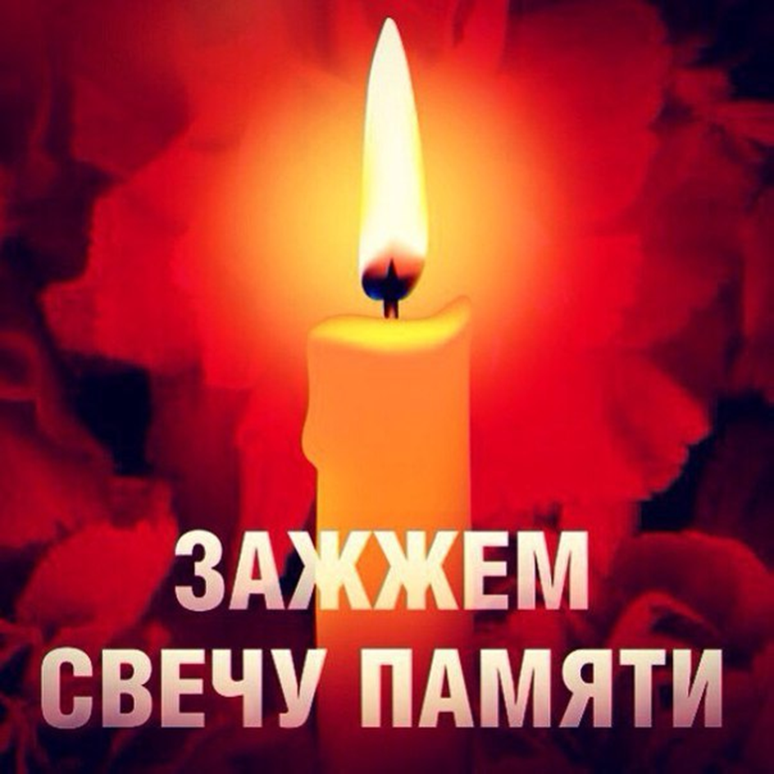

Свеча памяти» – это международная акция, участники которой с 2009 года ежегодно накануне Дня памяти и скорби 22 июня, Дня Победы 9 мая и в другие памятные дни зажигают свечи в честь 27 миллионов погибших в Великой Отечественной войне 1941–1945 гг. и всех павших в боях за Родину.
Миллионы свеч памяти 22 июня в окнах домов и на военных мемориалах это не только знак общей скорби народов победивших фашизм, но символ глубокой благодарности и единства в оценке нашего исторического прошлого во имя будущего человечества,

Эта акция – дань памяти и уважения подвигу советских солдат погибших в годы Великой Отечественной войны.
. В этом году акция пройдет в режиме самоизоляции, непосредственно в День Победы.
Приглашаем односельчан присоединиться к акции: нужно поставить зажженную свечу на подоконник вечером 9 мая в 21.00

